微算機系統

實驗二

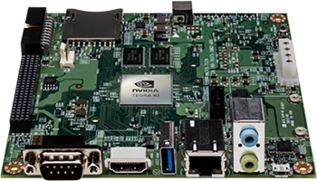

組別：第九組

組員名稱：  
資工二 106590034 吳陽生  
資工二 106590036 梁博瑜

日期： 2019-03-17

# 實驗過程

撰寫程式碼: 將報告上的程式碼輸入編輯中並修改main以完成實驗要求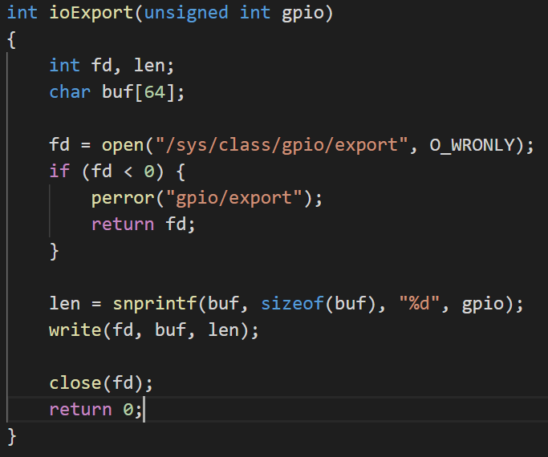 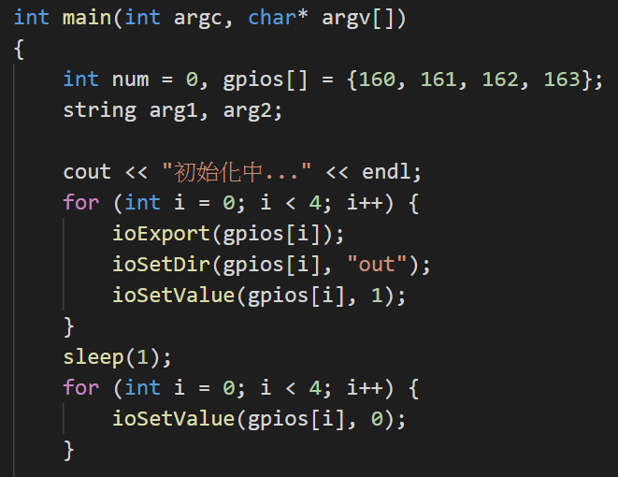

Makefile: 編寫makefile, 輸出本機執行檔及跨平台執行檔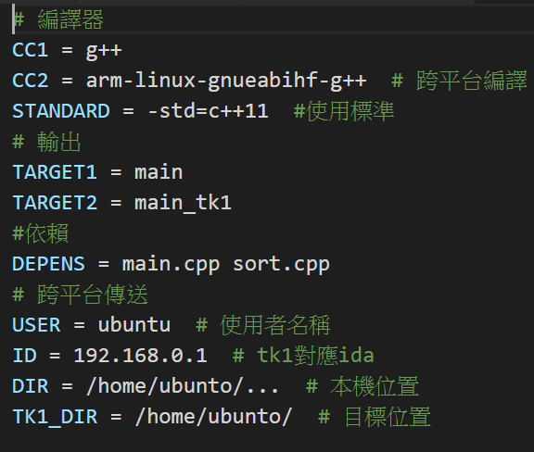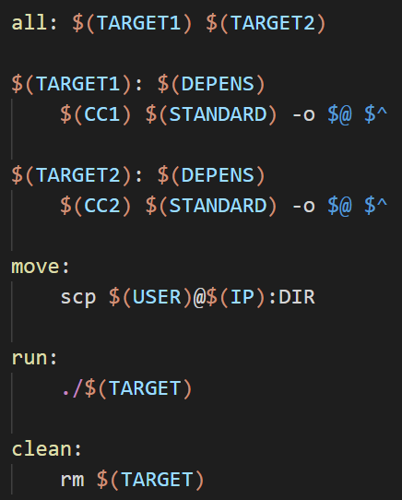

結果: 輸入”Modo_Shine 5” 使LED燈閃爍五次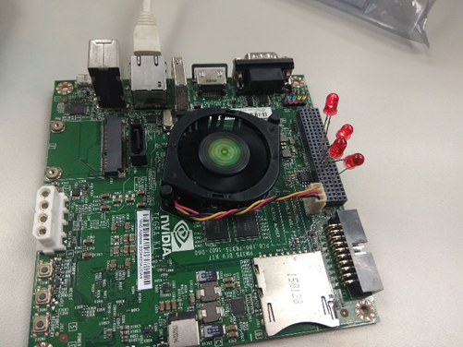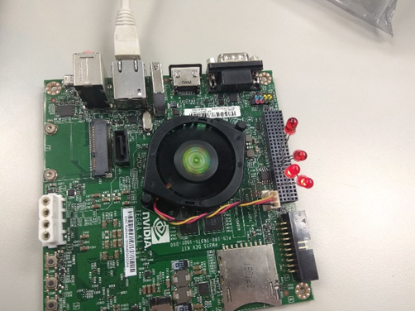

# 組員貢獻比例

吳陽生 49.9999999999999999999999999999999999999999999999999999999999999999999%

梁博瑜 50.0000000000000000000000000000000000000000000000000000000000000000001%

# 心得

吳陽生  
本次實驗其實不難, 照著講義上給的程式碼就可以完成基本題了, 而進階題需要使用到函數sleep, 加入命令列參數, 其中sleep在windows系統下需引入標頭檔<windows.h>, 而linux則需引入<unistd.h>; 命令列參數則要在main的參數列輸入”int argc, char* argv[] “, 變數argc存放輸入參數個數, argv則存放參數的字元陣列. 我後來又去查了一下資料, 實際上, 使程式停下來, 在c++11中還可以使用 ”std::this_thread::sleep_for(std::chrono::milliseconds(500));” 需要引入的標頭檔則改為<thread>  
這次實驗的程式部分我們並沒有花太多時間, 比較氣人的是學校的電腦實在太爛, 虛擬機每次開都要等很久, 寫到一半電腦還直接死當, 只能打掉重練, 重新開始. 最後好不容易寫好的時候, 卻在傳送執行檔過程中, 板子一直無法存取, 到助教來檢查的時候, 才知道板子壞掉了…… 總之, 禮拜一的實驗時間都浪費在這些鳥事中, 直到禮拜二來學校的時候才用新板子完成這次實驗.  
值得一提的是, 本來上禮拜打算用makefile使傳送執行檔到板子中的過程自動化, 當然是失敗了, 目前遇到的問題是, makefile中變數在帶入的時候都會在前後加入空白, 使得我的指令格式跑掉, 造成命令列無法判讀, 當時因為時間緊張就沒有繼續試下去, 下禮拜實驗如果有機會可以繼續研究下去.

梁博瑜  
這一次的實驗中途一職遇到一些奇怪的問題，一開始是電腦直接當機，重開之後換虛擬機裡面ubuntu打不開，再重開又當機，光是這樣開開關關大概就花了我們半個小時，好不容易搞定之後，換成沒有辦法把傳到板子上的檔案砍掉，只好把板子重開，結果就完全連不上板子了，時間也差不多來到要下課的時候了，最後助教直接換一塊板子給我們，做了一下簡單的測試，能夠正常上傳、刪除，看來原本的板子是報銷了，我們的實驗進度也跟著板子一起報銷了，只能夠在星期二的三四節完成實驗，中途還是有遇到一些小bug而且莫名其妙的就好了，完全搞不懂到底是發生了什麼事，像是檔案莫名的傳不到板子上面去，一直找不到指令哪裡打錯，然後再打一次就過了，其實真的在弄實驗的時間並不多倒是在奇怪的地方花了一堆時間，希望下次不再遇到這些問題了。